**День открытых дверей в Центре «Точка роста»**

**МОУ Чеботаевской СШ им. Героя Советского Союза Макарычева Михаила Ивановича**

10 октября 2024 года в МОУ Чеботаевской СШ прошел День открытых дверей Центра образования цифрового и гуманитарного профилей «Точка роста» по обмену опытом. На мероприятие были приглашены представители общеобразовательных учреждений, на базе которых функционируют центры «Точка роста» и работники управления образования администрации МО «Сурский район».

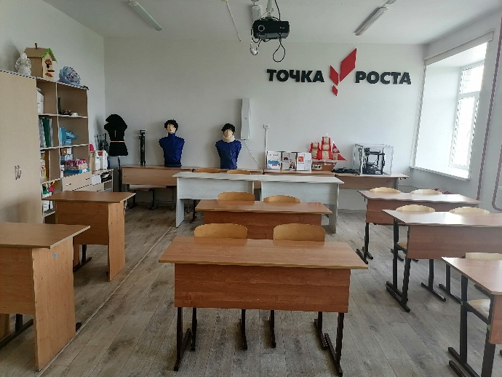 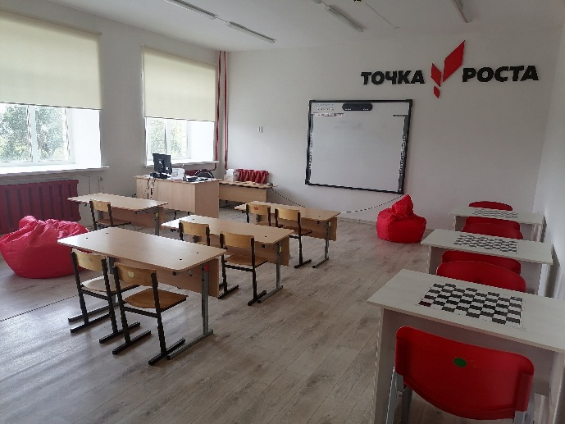

Всех присутствующих поприветствовала и рассказала гостям об основных направлениях работы в 2024-2025 учебном году руководитель центра Макарычева Оксана Викторовна.

Педагоги показали возможности оборудования, полученного в 2020 году в рамках федерального проекта «Современная школа» национального проекта «Образование». В этот день в Центре работали пять образовательных площадок:

* Точка «Умельцы» – руководитель кружка Макарычева О.В. рассказала о способах резки по стеклу, а обучающиеся Старостин Николай и Саяпова Снежана продемонстрировали навыки. Гости также попробовали свои силы в данном направлении и остались очень довольны.

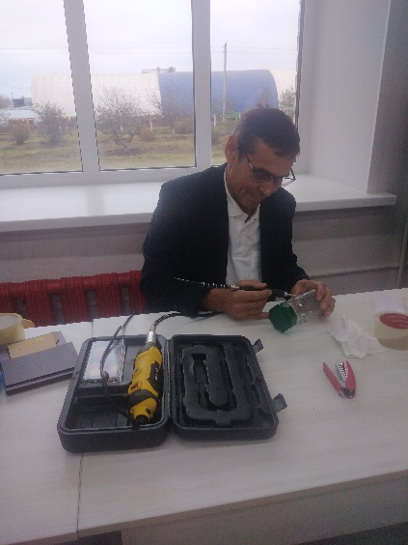 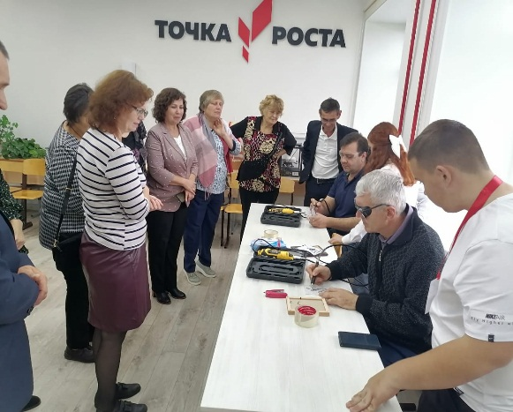 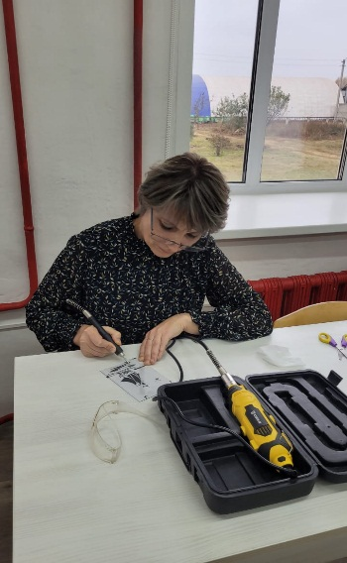

* Точка «Первая помощь» – руководитель кружка «Школа безопасности» Митрофанов А.Ю. провел мастер-класс по оказанию первой помощи и рассказал о случаях жизни, когда данные навыки пригодились.

|  |  |
| --- | --- |
| * Точка «Дизайн» – руководитель кружка «Занимательное конструирование Киселёва М.А. предложила гостям при помощи картона, клеевого пистолета сделать подарочные коробочки и украсить их, используя различные аксессуары. * Точка "Пилотирование" – руководитель кружка «Квадрокоптеры» Митрофанова К.С. показала имеющиеся виды квадрокоптеров и объяснила, чем они отличаются, а обучающиеся Пресняков Дмитрий и Сманов Александр показали свои навыки управления ими и научили пользоваться данными беспилотными летательными аппаратами всех желающих. |  |

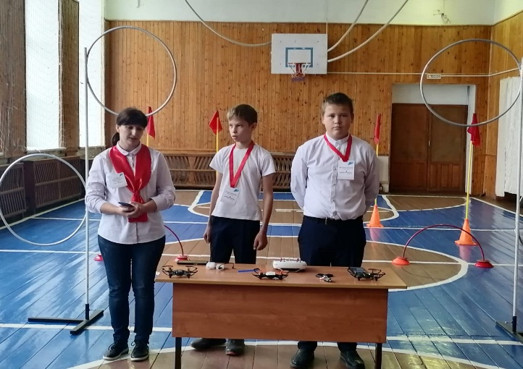 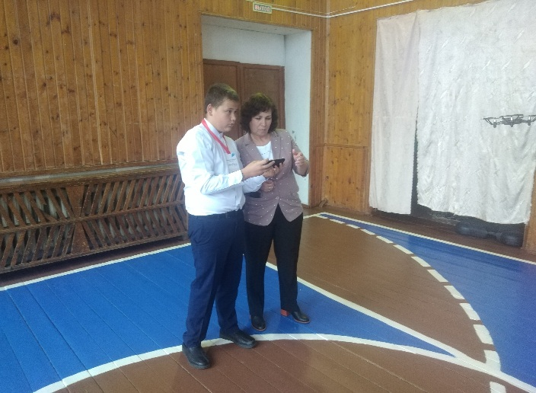

* Точка "Шахматы" – руководитель кружка «Шахматы» Демидова Н.И. рассказала об истории возникновения шахмат, показала программу, которую использует в работе и дополнительные материалы: презентации, видеоуроки, тесты. Присутствовавшим гостям было предложено сыграть партию.

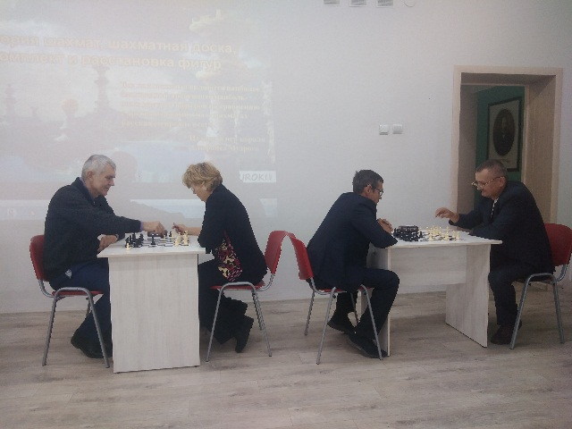 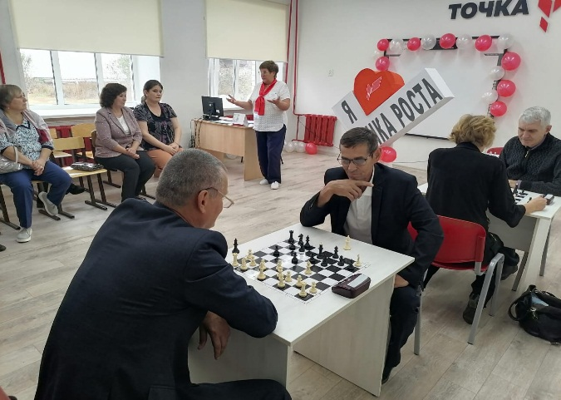

Мероприятие прошло в дружественной атмосфере, все приглашенные принимали активное участие в мастер-классах. В завершение гости поделились своими впечатлениями: узнали много нового и интересного, выявили для себя планы на будущее и признались, что были бы рады использовать некоторое оборудование в своих центрах. Всем присутствующим были вручены брошюры о работе Центра «Точка роста» МОУ Чеботаевской СШ и бокалы с гравировкой, сделанной руками обучающихся МОУ Чеботаевской СШ.

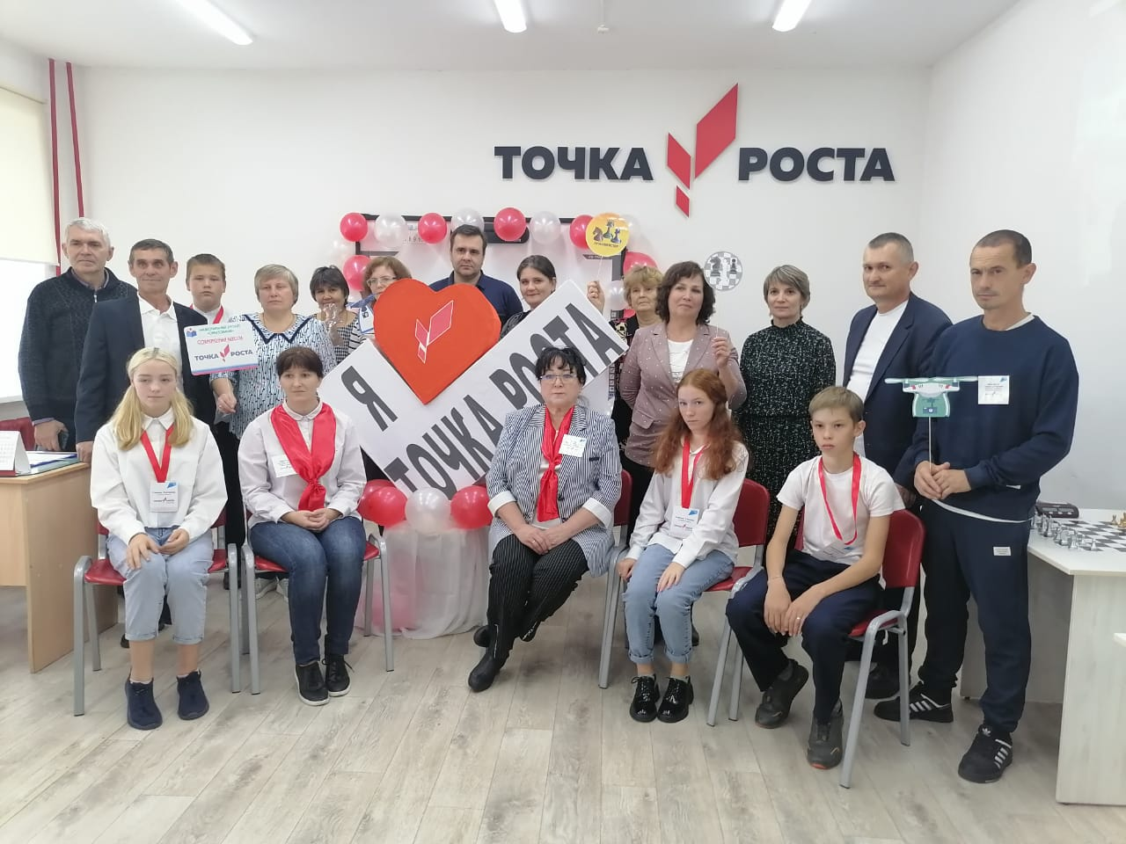

День открытых дверей в центре «Точка Роста» предоставляет возможность получить полную информацию о деятельности образовательной организации и показать, что в учреждении создана комфортная среда для интеллектуального и творческого развития каждого ребенка.